GUÍA DE TRABAJO
LENGUAJE 3°BÁSICO
Nombre: ______________________________________________________________________________

Curso: ____________ Fecha: ____/____/2020 Profesora: María Rebeca Carrasco Morán

OBJETIVOS DE APRENDIZAJE | OA 02  Comprender textos aplicando estrategias de comprensión lectora; por ejemplo: relacionar la información del texto con sus experiencias y conocimientos; releer lo que no fue comprendido; visualizar lo que describe el texto; recapitular; formular preguntas sobre lo leído y responderlas; subrayar información relevante en un texto.  OA 13  Escribir creativamente narraciones (experiencias personales, relatos de hechos, cuentos, etc.) que incluyan: una secuencia lógica de eventos; inicio, desarrollo y desenlace; conectores adecuados.
En esta clase profundizaremos la comprensión del cuento “Chorlitos en la cabeza” y describiremos a los personajes.

ACTIVIDADES:
1. Lee nuevamente “Chorlitos en la cabeza”. (Más abajo está el cuento)

2. Pon atención en las palabras que describen a los personajes. Luego realiza la actividad 4 en la página 23 del texto escolar.

3. Recuerda que un cuento tiene inicio, desarrollo y desenlace.

4. Lee el cuadro celeste de la página 24 del texto escolar y luego completa la secuencia de inicio, desarrollo y desenlace del cuento.

DESARROLLO
1. LEER:

Chorlitos en la cabeza Saúl Schkolnik
Robertito no era un niño muy limpio que digamos. Y la verdad es que, como sus padres siempre estaban muy ocupados en cosas importantes, cada día su mamá, al salir apurada a su trabajo en la Junta Nacional de Niños Desvalidos, le recordaba:
—¡Robertito! Báñate tú solito, ya eres grande y puedes hacerlo. ¡
¡Ah! Y no te olvides de lavarte muy bien la cabeza.
—Sí, mamá —respondía el niño.
Entonces entraba al baño y echaba a correr el agua de la ducha, mojando el piso y la toalla para que pareciera que se había bañado. Su papá, mientras tanto, tomaba el desayuno leyendo su periódico preferido.
A veces escuchaba —y otras no— correr el agua de la ducha. Y cuando por la noche la mamá de Robertito le preguntaba:
—¿Se bañó el niño, Godofredo? El papá asentía con un movimiento de cabeza, pues estaba muy ocupado mirando las importantes noticias en la televisión.
Y la mamá se quedaba tranquila. Otras veces era el papá quien, al salir a su trabajo en la Comisión Pro Defensa de la Naturaleza, le decía:
—Robertito, báñate y acuérdate de lavarte muy bien la cabeza.
—¡Pero esto es espantoso! —se alarmó Godofredo, que casi por primera vez veía realmente al niño—.
¿Cómo es que nadie se dio cuenta de esto a tiempo?
—Un doctor. ¡Hay que llamar a un doctor de inmediato! Y llamaron a un médico de cabellera. Pero este, después de comprobar que Robertito gozaba de excelente salud, se retiró diciendo: —Lo siento, pero nada puedo hacer.
Luego llamaron a un ingeniero foresta-cabezal; y después a un cirujano de pelo y a un peluquero y a un leñador y a un ornitólogo y a… Pero todos movieron la cabeza y dijeron: —Lo siento, pero nada podemos hacer.
Entonces, ¡no me lo van a creer! A Robertito mismo, a quien con el árbol y los tres chorlitos ya era demasiado lo que le pesaba la cabeza, se le ocurrió la solución.
Fue al baño, se mojó bien mojada la cabeza para soltar las raíces del arbusto, con sumo cuidado lo sacó de arriba de su cabeza y lo fue a plantar en el patio de la casa mientras los tres pequeños chorlitos continuaban piando felices.
—¡Pío, pío, pío!
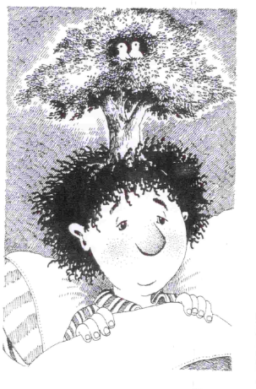

2. Encierra las características que describen a Robertito.

enojón sucio mentiroso
alegre miedoso

astuto cariñoso generoso

a. Subraya pistas del texto que respaldan tus elecciones. Por ejemplo:

Robertito no era un niño muy limpio que digamos. Esto significa que era un niño “SUCIO”.

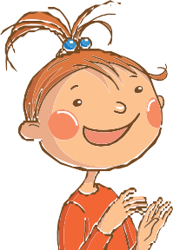
b. Comenta tu respuesta siguiendo esta estructura:

Robertito era…
Esto se demuestra cuando…

3. Relee junto a un adulto, el principio 6 de la Declaración de los Derechos de la Infancia:
Los niños y las niñas necesitan amor y comprensión para poder desarrollarse en forma plena y armónica. Siempre que sea posible, deberán crecer al cuidado y bajo la responsabilidad de sus padres, en un ambiente de afecto y seguridad.

Respondan por escrito:
    - ¿Creen que los papás de Robertito respetaban este derecho?, ¿por qué?

    - ¿Qué acciones de los adultos indicarían que respetan este derecho de los niños? Mencionen dos.

RECUERDA
Los cuentos son narraciones literarias breves, que cuentan historias ficticias, es decir, inventadas o imaginadas. Estas historias se desarrollan en una secuencia de acciones con inicio, desarrollo y desenlace.
• En el inicio se presentan el lugar donde ocurre la historia, los personajes que intervienen y el conflicto o problema que deben resolver.
• En el desarrollo los personajes actúan para resolver el conflicto.
• En el desenlace el conflicto se resuelve de manera positiva o negativa para los personajes.

Completa la secuencia de inicio, desarrollo y desenlace del cuento Chorlitos en la cabeza.
Desenlace
Desarrollo
Inicio

¿Te agrada que te digan sobrenombres? ¿Por qué?

Nombra algunos sobrenombres que conozcas, de amigos, amigas o familiares y al lado de cada uno pon si es algo entretenido o si es un sobrenombre que ofende o molesta.
Luego explica la IMPORTANCIA DE SER RESPETUOSO y NO OFENDER NI HERIR a los demás.

